РОССИЙСКИЙ ГОСУДАРСТВЕННЫЙ АГРАРНЫЙ ЗАОЧНЫЙ УНИВЕРСИТЕТ

ЭКОНОМИЧЕСКИЙ ФАКУЛЬТЕТ

**КУРСОВАЯ РАБОТА**

ПО ДИСЦИПЛИНЕ «СТАТИСТИКА»

Тема: «Экономико-статистический анализ земельного фонда»

Специальность: бухгалтерский учет

Курс: 2

Балашиха 2009 г.

**План**

Введение (роль, значение земельного фонда)………………………………..

1. Абсолютные и относительные показатели земельного фонда. График структуры земельного фонда за последний год. Состав и структура посевной площади…………………………………………………………………………

2. Группировка центральных районов России по размеру валового сбора зерна (производство молока)………………………………………………..

3. Структурные средние, показатели вариации (по результатам группировки (п.2). Постройте график………………………………………………………….

4. Динамика размера валового сбора и средней урожайности (овес, гречиха) за последние 7 лет………………………………………………………………

5. Индексный факторный анализ валового сбора зерновых культур за последние годы (приложение 3)……………………………………………..

6. Корреляционно – регрессионный анализ (приложения 15,4,5)……….

Выводы и предложения…………………………………………………………..

**Введение**

Земля в России является национальным богатством. Земельный фонд включает земли сельскохозяйственного назначения, земли под населенными пунктами, государственный водный фонд, государственный лесной фонд, земли, занятые различными отраслями народного хозяйства (транспортом, промышленностью), земли государственного запаса, заповедные курортные земли.

Согласно международной классификации земельный фонд распределяется по экономическому назначению, сельскохозяйственные площади – по угодьям, почвы – по качественному составу, земли – по степени и источникам загрязнения.

Национальной статистикой земельных ресурсов наиболее полно изучается использование земельного фонда по экономическому назначению (сельскохозяйственное, лесное, специальное назначение, под населенными пунктами), использование сельскохозяйственной площади по угодьям (пахотная земля, естественные пастбища и сенокосы, плодово–ягодные насаждения).

Состав земельного фонда и его движение характеризуется в натуральных показателях (га, ), в относительных и стоимостном выражениях.



Основной задачей этой курсовой работы, является умение применить методы «Теории статистики» в анализе.

1.Абсолютные и относительные показатели земельного фонда. График структуры земельного фонда за последний год. Состав и структура посевной площади.

***Абсолютные показатели*** характеризуют итоговую численность единиц совокупности или ее частей, размеры (объемы, уровни) изучаемых явлений и процессов, выражают временные характеристики. Абсолютные показатели могут быть только именованными числами, где единица измерения выражается в конкретных цифрах. В зависимости от сущности исследуемого явления и поставленных задач единицы измерения могут быть натуральными, условно-натуральными, стоимостными и трудовыми.

Натуральные единицы измерения соответствуют потребительским или природным свойствам товара или предмета и оцениваются в физических мерах массы, длины, объема (килограмм, тонна, метр и т.д.).

Разновидностью натуральных единиц выступают условно-натуральные, которые используются в тех случаях, если продукт, имея несколько разновидностей, должен переводиться в условный продукт с помощью специальных коэффициентов (молочные продукты с разным содержанием сливочной основы, мыло с разным содержанием жирных кислот и т.д.).

Стоимостные единицы измерения оценивают социально-экономические процессы и явления в денежном выражении (цены, сопоставимые цены), что очень важно в условиях рыночной экономики.

Трудовые единицы измерения призваны отражать затраты труда, трудоемкость технологических операций в человеко-днях, человеко-часах.

Вся совокупность абсолютных величин включает как индивидуальные показатели (характеризуют значения отдельных единиц совокупности), так и суммарные показатели (характеризуют итоговое значение нескольких единиц совокупности или итоговое значение существенного признака по той или иной части совокупности).

Абсолютные показатели следует также подразделить на моментные и интервальные:

- Моментные абсолютные показатели характеризуют факт наличия явления или процесса, его размер (объем) на определенную дату времени.

Интервальные абсолютные показатели характеризуют итоговый объем явления за тот или иной период времени (например, выпуск продукции за квартал или за год и т. д.), допуская при этом последующее суммирование.

Абсолютные показатели не могут дать исчерпывающего представления об изучаемой совокупности или явлении, поскольку не могут отразить структуру, взаимосвязи, динамику. Данные функции выполняют относительные показатели, которые определяются на основе абсолютных показателей.

***Относительные показатели*** - это цифровые обобщающие показатели, они есть результат сопоставления двух статистических величин. По своей природе относительные величины производны от деления текущего (сравниваемого) абсолютного показателя на базисный показатель.

Относительные показатели могут быть получены или как соотношения одноименных статистических показателей, или как соотношения разноименных статистических показателей. В первом случае получаемый относительный показатель рассчитывается или процентах, или в относительных единицах, или в промилле (в тысячных долях). Если соотносятся разноименные абсолютные показатели, то относительный показатель в большинстве случаев бывает именованным.

**График структуры земельного фонда за последний год.**

По данным Приложения 16 составим таблицу структуры земельного фонда.

Структура земельного фонда Таблица 1

|  |  |  |  |  |  |  |  |  |
| --- | --- | --- | --- | --- | --- | --- | --- | --- |
| *№* | категория земель | пашня; млн.гектаров | | | | | | |
| 1992 г | 1995 г | 1997 г | 1998 г | 1999 г | 2000 г | 2001 г |
| 1 | Земли, используемые землепользователями, занимающимися сельскохозяйственным производством | 130 | 127,6 | 124,5 | 121,6 | 120,9 | 119,7 | 119,1 |
| 2 | Земли сельскохозяйственных организаций | 119,2 | 113,2 | 108,6 | 105,7 | 104 | 101,6 | 99,2 |
| 3 | Земли крестьянских(фермерских) хозяйств | 4,7 | 7,5 | 8,8 | 9,8 | 10,4 | 11,2 | 12,4 |
| 4 | Земли в личном пользовании граждан | 3,9 | 4,5 | 4,6 | 4,4 | 4,9 | 5,8 | 6,3 |

По данным таблицы 1 с помощью программы Microsoft Excel построим график структуры земельного фонда.

График 1



По данному графику видно, что в 2001 году земли, используемые землепользователями, занимающимися сельскохозяйственным производством занимают 119,1 млн.гектаров т.е наибольшую площадь земельного фонда; земли сельскохозяйственных организаций 99,2 млн.гектаров; земли крестьянских(фермерских) хозяйств 12,4 млн.гектаров; самую наименьшую площадь занимают земли находящиеся в личном пользовании граждан.

В площадях земель всех категорий произошли изменения, которые связаны с преобразованиями, направленными на укрепление различных форм собственности на землю и развитие различных способов хозяйствования на земле.

**Состав и структура посевной площади**

Посевная площадь представляет основную форму сельскохозяйственного использования пашни.

По данным Приложения 14 определим состав и структуру посевной площади.

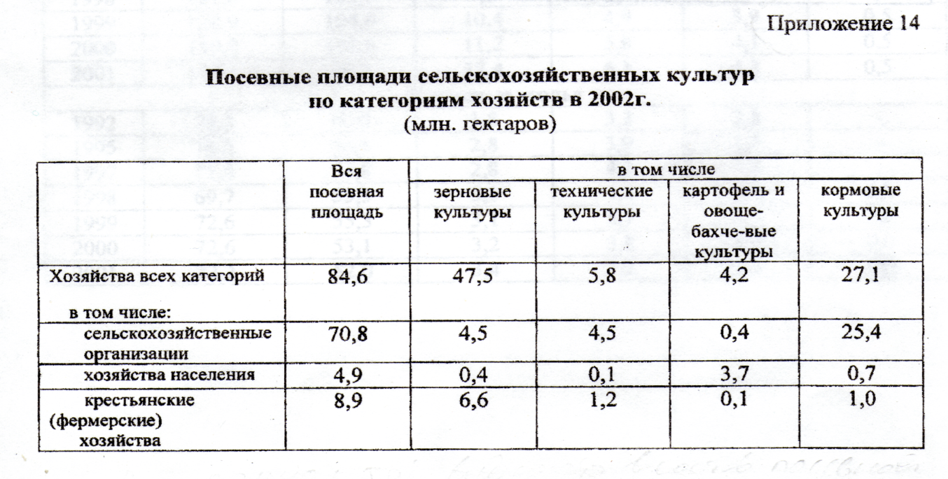

Общая посевная площадь сельскохозяйственных культур по категориям хозяйств текущего года в хозяйствах всех категорий, по данным Приложения 14, составила 84,6 млн.гектаров.

По таблице видно, что в состав посевной площади входят: зерновые культуры, технические культуры, картофель и овощебахчевые культуры, кормовые культуры.

2. Группировка центральных районов России по размеру валового сбора зерна (производства молока)

Из Приложения 1 и 7 за 2000 год имеются данные о валовом сборе зерна и производстве молока по Центральному, Южно федеральному и Приволжскому округам РФ.

Группировка по Центральному федеральному округу РФ за 2000 год.

Таблица2

|  |  |  |  |  |  |  |  |  |  |  |  |
| --- | --- | --- | --- | --- | --- | --- | --- | --- | --- | --- | --- |
| Центральный федеральный округ | | | 1 | 2 | 3 | 4 | 5 | 6 | 7 | 8 | 9 |
| валовый сбор зерна | | | 1347 | 395,7 | 233,8 | 1720,7 | 169 | 147,0 | 147,4 | 1400,6 | 921,6 |
| Производство молока | | | 233,2 | 234,1 | 301,4 | 313,7 | 338,0 | 344,2 | 351,6 | 357,3 | 390,1 |
|  |  |  |  |  |  |  |  |  |  |  |  |
| Центральный федеральный округ | | | 10 | 11 | 12 | 13 | 14 | 15 | 16 | 17 |  |
| валовый сбор зерна | | | 341,4 | 1397,6 | 689,2 | 189,0 | 1025,0 | 174,5 | 641,5 | 153,7 |  |
| Производство молока | | | 433,9 | 441,8 | 462,0 | 482,0 | 484,0 | 604,8 | 758,8 | 1024,9 |  |

Для построения группировки по размеру валового сбора зерна и производства молока определим вначале минимальное и максимальное значение группировочного признака, которым является производство молока: Xmin = 233, 2; Xmax = 1024,9 млн.т

Затем построим интервальный ряд. Для этого группировочный признак разобьем на три интервала, величина которого определяется по формуле:

h= = 263,9



Используя величину интервала группировочного признака, определим интервалы групп и составим вспомогательную таблицу 2.1

**Вспомогательная таблица для сводки данных по группам округов** Таблица 2.1

|  |  |  |  |  |
| --- | --- | --- | --- | --- |
| № групп | Группа регионов по производству молока млн.т | Валовый сбор зерна | Производство молока | Центральный федеральный округ |
| 1 | 233, 2 - 497,1 | 1347; 395,7; 233,8; 1720,7; 169; 147,0; 147,4;1400,6;921,6; 341,4;1397,6;689,2; 189,0; 1025,0 | 233,2; 234,1; 301,4; 313,7;338,0;344,2;351,6; 357,3; 390,1; 433,9; 441,8; 462,0;482,0;484,0 | 14 |
| Итого по первой группе | | 10125 | 5167,3 |
| 2 | 497,2 - 761 | 174,5; 641,5 | 604,8; 758,8 | 2 |
| Итого по второй группе | | 816 | 1363,6 |
| 3 | 762 – 1024,9 | 153,7 | 1024,9 | 1 |
| Итого по третей группе | | 153,7 | 1024,9 |
| Всего | | 11094,7 | 7555,8 | 17 |

По итоговым данным валового сбора зерна и производства молока рассчитаем их среднее значение по каждой из групп с помощью средней арифметической простой. Группировочная таблица будет иметь вид (таб.2.3)

3. Структурные средние, показатели вариации (по результам группировоки (п.2). Построить график.

Особый вид средних величин – структурные средние – применяется для изучения внутреннего строения рядов распределения значений признака, а также для оценки средней величины (степенного типа), если по имеющимся статистическим данным ее расчет не может быть выполнен (например, если бы в рассмотренном примере отсутствовали данные и об объеме производства, и о сумме затрат по группам предприятий).

В качестве структурных средних чаще всего используют показатели *моды –* наиболее часто повторяющегося значения признака – и *медианы –* величины признака, которая делит упорядоченную последовательность его значений на две равные по численности части. В итоге у одной половины единиц совокупности значение признака не превышает медианного уровня, а у другой – не меньше его.

Если изучаемый признак имеет дискретные значения, то особых сложностей при расчете моды и медианы не бывает. Если же данные о значениях признака Х представлены в виде упорядоченных интервалов его изменения (интервальных рядов), расчет моды и медианы несколько усложняется. Поскольку медианное значение делит всю совокупность на две равные по численности части, оно оказывается в каком-то из интервалов признака X. С помощью интерполяции в этом медианном интервале находят значение медианы:

,

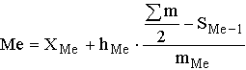

где XMe – нижняя граница медианного интервала;  
hMe – его величина;  
(Sum m)/2 – половина от общего числа наблюдений или половина объема того показателя, который используется в качестве взвешивающего в формулах расчета средней величины (в абсолютном или относительном выражении);  
SMe-1 – сумма наблюдений (или объема взвешивающего признака), накопленная до начала медианного интервала;  
mMe – число наблюдений или объем взвешивающего признака в медианном интервале (также в абсолютном либо относительном выражении).

В нашем примере могут быть получены даже три медианных значения – исходя из признаков количества предприятий, объема продукции и общей суммы затрат на производство:

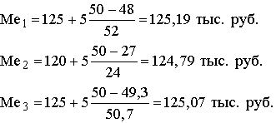

Таким образом, у половины предприятий уровень себестоимость единицы продукции превышает 125,19 тыс. руб., половина всего объема продукции производится с уровнем затрат на изделие больше 124,79 тыс. руб. и 50 % общей суммы затрат образуется при уровне себестоимости одного изделия выше 125,07 тыс. руб. Заметим также, что наблюдается некоторая тенденция к росту себестоимости, так как Ме2 = 124,79 тыс. руб., а средний уровень равен 123,15 тыс. руб.

При расчете модального значения признака по данным интервального ряда надо обращать внимание на то, чтобы интервалы были одинаковыми, поскольку от этого зависит показатель повторяемости значений признака X. Для интервального ряда с равными интервалами величина моды определяется как

,



где ХMo – нижнее значение модального интервала;  
mMo – число наблюдений или объем взвешивающего признака в модальном интервале (в абсолютном либо относительном выражении);  
mMo-1 – то же для интервала, предшествующего модальному;  
mMo+1 – то же для интервала, следующего за модальным;   
h – величина интервала изменения признака в группах.

Для нашего примера можно рассчитать три модальных значения исходя из признаков числа предприятий, объема продукции и суммы затрат. Во всех трех случаях модальный интервал один и тот же, так как для одного и того же интервала оказываются наибольшими и число предприятий, и объем продукции, и общая сумма затрат на производство:

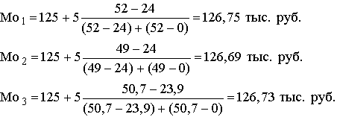

Таким образом, чаще всего встречаются предприятия с уровнем себестоимости 126,75 тыс. руб., чаще всего выпускается продукция с уровнем затрат 126,69 тыс. руб., и чаще всего затраты на производство объясняются уровнем себестоимости в 123,73 тыс. руб.

**5.4. Показатели вариации**

Конкретные условия, в которых находится каждый из изучаемых объектов, а также особенности их собственного развития (социальные, экономические и пр.) выражаются соответствующими числовыми уровнями статистических показателей. Таким образом, **вариация,** т.е. несовпадение уровней одного и того же показателя у разных объектов, имеет объективный характер и помогает познать сущность изучаемого явления.

Для измерения вариации в статистике применяют несколько способов.

Наиболее простым является расчет показателя *размаха вариации* Н как разницы между максимальным (Xmax ) и минимальным (Xmin) наблюдаемыми значениями признака:

H=Xmax - Xmin.

Однако размах вариации показывает лишь крайние значения признака. Повторяемость промежуточных значений здесь не учитывается.

Более строгими характеристиками являются показатели колеблемости относительно среднего уровня признака. Простейший показатель такого типа – *среднее линейное отклонение* Л как среднее арифметическое значение абсолютных отклонений признака от его среднего уровня:



При повторяемости отдельных значений Х используют формулу средней арифметической взвешенной:



 (Напомним, что алгебраическая сумма отклонений от среднего уровня равна нулю.)

Показатель среднего линейного отклонения нашел широкое применение на практике. С его помощью анализируются, например, состав работающих, ритмичность производства, равномерность поставок материалов, разрабатываются системы материального стимулирования. Но, к сожалению, этот показатель усложняет расчеты вероятностного типа, затрудняет применение методов математической статистики. Поэтому в статистических научных исследованиях для измерения вариации чаще всего применяют показатель *дисперсии.*

Дисперсия признака (s2) определяется на основе квадратической степенной средней:

.



Показатель s, равный ,  называется *средним квадратическим отклонением.*



В общей теории статистики показатель дисперсии является оценкой одноименного показателя теории вероятностей и (как сумма квадратов отклонений) оценкой дисперсии в математической статистике, что позволяет использовать положения этих теоретических дисциплин для анализа социально-экономических процессов.

Если вариация оценивается по небольшому числу наблюдений, взятых из неограниченной генеральной совокупности, то и среднее значение признака определяется с некоторой погрешностью. Расчетная величина дисперсии оказывается смещенной в сторону уменьшения. Для получения несмещенной оценки выборочную дисперсию, полученную по приведенным ранее формулам, надо умножить на величину n / (n - 1). В итоге при малом числе наблюдений (< 30) дисперсию признака рекомендуется вычислять по формуле

.

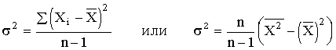

Обычно уже при n > (15÷20) расхождение смещенной и несмещенной оценок становится несущественным. По этой же причине обычно не учитывают смещенность и в формуле сложения дисперсий.

Если из генеральной совокупности сделать несколько выборок и каждый раз при этом определять среднее значение признака, то возникает задача оценки колеблемости средних. Оценить дисперсию *среднего значения* можно и на основе всего одного выборочного наблюдения по формуле

,



где n – объем выборки; s2 – дисперсия признака, рассчитанная по данным выборки.

Величина  носит название *средней ошибки выборки* и является характеристикой отклонения выборочного среднего значения признака Х от его истинной средней величины. Показатель средней ошибки используется при оценке достоверности результатов выборочного наблюдения.

